Họ và tên : Nguyễn Thế Anh

MSSV : 1951040040

Lớp : DV19

**Câu 1: (5 điểm) Viết chương trình Python thỏa mãn điều kiện sau: a. Kiểm tra một mảng cho trước gồm 4 phần tử. Chương trình sẽ tìm tổng số lượng số nguyên tố trong mảng đó? b. Dùng pytest kiểm tra lại hàm trên với ít nhất ba tình huống: - Mảng không có số nguyên tố - Mảng có ít nhất 1 số nguyên tố - Mảng có phần tử không phải số nguyên (chuỗi)**

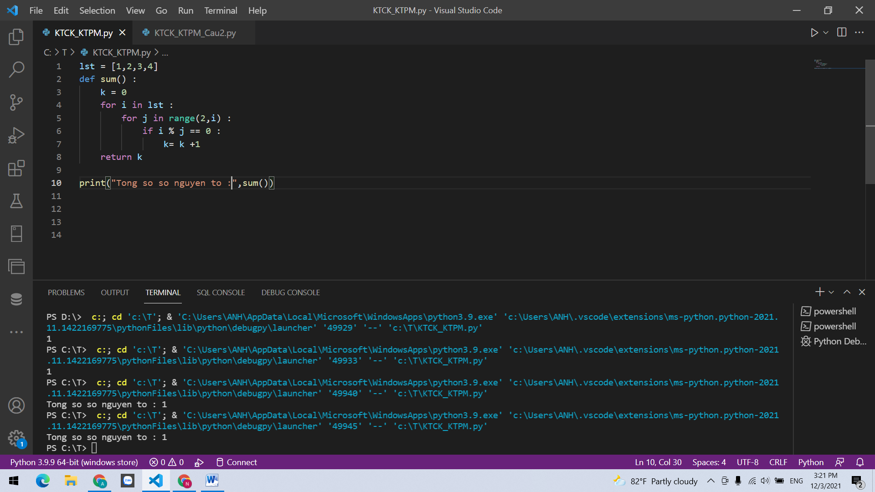

**Phần 2: Lập trình hướng đối tượng và cấu trúc dữ liệu Câu 1 : (3 điểm) Viết chương trình python để thiết kế một lớp ‘Sothuc’, thỏa mãn điều kiện a. Lớp số thực có 1 thuộc tính (attribute) là real_number, một hàm module() trả về trị tuyệt đối và hàm mặc định khởi tạo. b. Viết lớp ‘Sophuc’ kế thừa lớp số thực, gồm mộ**

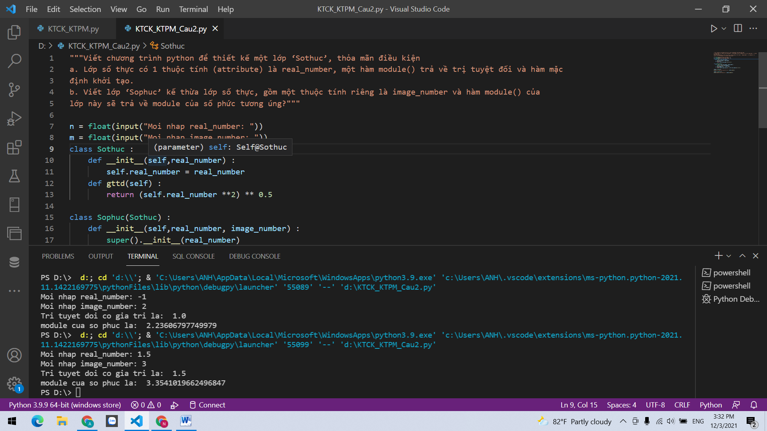

**- Truy suất tổng điểm (grade) cho mỗi thành phố (city) (1 điểm)**

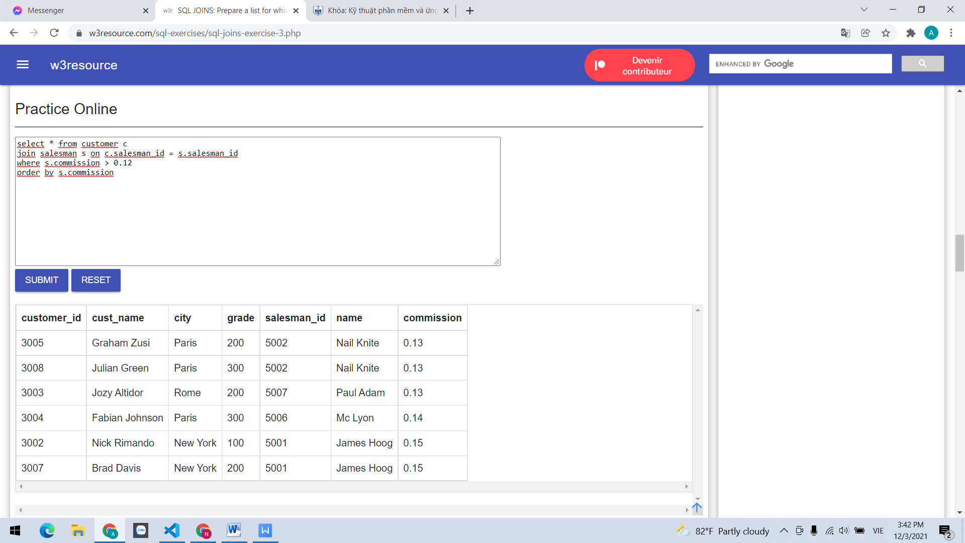

**- Truy suất tất cả khách hàng (customer) mà có người môi giới (sales_man) tương ứng có hoa hồng >0,12, sắp xếp theo customer_id (1 điểm)**

